Организационная структура урока
Этап урока | Задача | Используемые ресурсы, в т.ч. ЭФУ . | Деятельность учителя | Деятельность обучающихся | длит. этапа (мин)
Организационный момент. Мотивация к учебной деятельности | Включение учащихся в учебную деятельность на личностно-значимом уровне с целью актуализации требований к успешному осуществлению учебной деятельности. |  | Good morning, children! Nice to meet you! Take your seats, please!  How are you, Olga? How are you, Irina? And you, Katya? Well, I’m fine, too.  Ребята! А каким бы вы хотели видеть наш урок сегодня?  Подумайте, что нам пригодится для успешной работы на уроке?  Поэтому давайте улыбнёмся друг другу. Надеюсь, что наше сотрудничество будет плодотворным. | Познавательным, интересным, веселым, содержательным  Сообразительность, внимание, смекалка, удача, хорошее настроение | 1 мин
II. Определение темы урока и постановка задач урока | Организация фиксации образовательной цели и темы урока. | Презентация | Let’s begin our lesson.  Ребята! Посмотрите на облако слов.  Прочитайте и распределите слова на 3 группы: числительные, прилагательные и глаголы.  (Слайд №2)  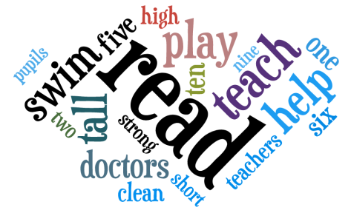  Well done!  Ребята! А какие слова не вошли ни в одну группу?  Эти слова непростые. Они помогут нам определить тему нашего сегодняшнего урока. Обратите внимание на лексическое значение этих слов. Кто догадался? Кто может сформулировать тему урока?  Excellent! Отлично! Тема нашего урока: "Профессии и занятия людей" (Слайд №5)  А какие еще слова, обозначающие профессии, вам известны?  А что бы хотели узнать сегодня, чему научиться? Определите задачи сегодняшнего урока, используя слова – опоры: повторить, узнать, учиться. (Слайд №6)  Учитель помогает ученикам обозначить задачи урока.  Задачи урока фиксируются на слайде презентации.(Слайд №7)  Да, ребята, мы сегодня с вами будем повторять и узнавать новые слова по теме "Профессии и занятия людей", будем учиться употреблять эти слова в речи, но каждый урок это маленькое открытие чего-то нового, неизведанного для вас. Но об этом мы с вами узнаем позже. | Обучающиеся распределяют слова на группы (фронтальная работа).  Числительные: one, five, ten, six, two, nine.  Прилагательные: tall, strong, short, high.  Глаголы: read, teach, play, swim, help. (Слайд №3)  pupils, teachers, doctors (Слайд №4)  Обучающиеся высказывают свои предположения и вместе формулируют тему урока:  "Профессии и занятия людей"  Pupil, pilot, cook....  1) Повторить слова по теме "Профессии и занятия людей"  2) Узнать новые слова по этой теме  3) Учиться употреблять эти слова в речи . Слайд №7) | 4 мин
III. Актуализация знаний. | Повторение изученного материала, необходимого для «открытия нового знания», создание ситуации открытого незнания для осознания своего незнания круга явлений, которым учащийся пока не может дать объяснение. | 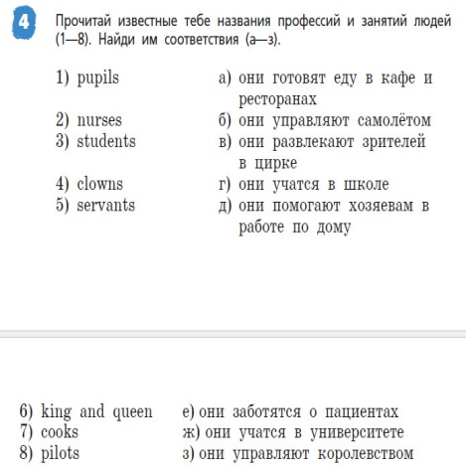  Учебник (Ex.4,p.4), сигнальные  карточки на планшетах.  ЭФУ(Ex.3,p.2), масштабирование.  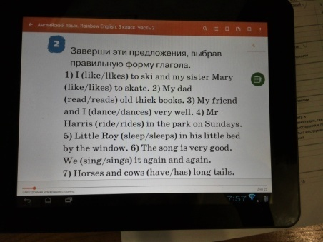  ( ЭФУ,Unit6, Step1, Ex.2, р.2).  практический тренажер.  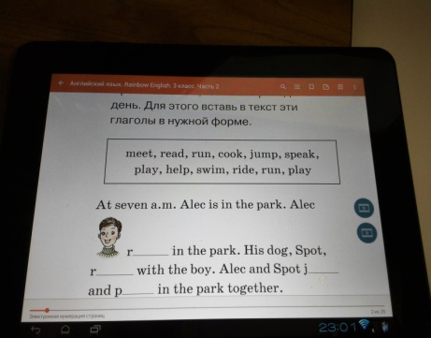  ЭФУ(Ex.3,p.2), анимация, практический тренажер. | Let’s begin our work! Open your textbooks at page 4, exercise 4. Lena! Read the task, please!  Ребята! Давайте выполним это упражнение с сигнальными карточками, которые находятся в папке " Photo gallery"на ваших планшетах. Включите планшеты.  Who wants to start?  Fine! That’s excellent work.  Children! Do you like to read English texts?  Very good!  Откройте свои электронные учебники.  Выберите режим просмотра (масштабирование), который вам необходим. На тулбаре ("панель инструментов") самый крайний значок справа.  Let`s do the exercise №3. Read the task, please!  Ребята! Вам понятно задание? Что нужно сделать в этом упражнении?  А что значит поставить глаголы в нужной форме?  Давайте вспомним правило, которое нам поможет вставить глаголы в нужной форме! Этим правилом вы пользовались при выполнении домашнего задания к сегодняшнему уроку. ( ЭФУ,Unit6, Step1, Ex.2, р.2).  Fine!  Все дома справились с этим заданием? Поднимите руки, кто допустил ошибки? Будьте внимательнее.  А теперь посмотрите внимательно еще раз на упражнение №3, что необычного вы там заметили?  Ок! Этот элемент -"анимация ". Попробуйте воспроизвести первый значок.  Как вы думаете, чем эти анимационные ролики помогут нам при выполнении этого упражнения?  Да, ребята! Ролики помогут донести до вас справочную информацию.  Давайте начнем выполнять это упражнение в парах(с соседом по парте), просмотрите всю анимацию к упражнению, обсудите увиденное с соседом по парте, подумайте, какие слова вы будете вставлять. А потом вам предлагается самостоятельно выполнить практический тест-тренажер для самоконтроля.  Ребята! Помните правило!!! Не ошибайтесь! Правильно пишите слова.  Все справились? Кто не допустил ни одной ошибки? Поднимите руки !  Excellent  А вы внимательно читали текст про Алека?  Answer my questions, please!  Is Alec a pupil?  Prove it! | Обучающиеся открывают учебники (Ex.4,p.4)  Один обучающийся читает задание вслух, остальные следят по тексту.  Прочитай известные тебе названия профессий и занятия людей (1-8).Найди им соответствия(a-з)  Один обучающийся озвучивает соответствие, например: pupils- они учатся в школе, а остальные работают с сигнальными карточками. Если согласен-показывает зеленую карточку на планшете , а если нет, то красную.  Ответы: 1г, 2е, 3ж, 4в, 5д, 6з, 7a, 8б.  Yes! Of course!  Обучающиеся открывают электронные учебники (Ex.3,p.2), выбирают решим просмотра, читают задание про себя!  Прочитайте о том, как Алек проводит свой день. Для этого вставь в текст эти глаголы в нужной форме.  Нужно поставить глаголы, подходящие по смыслу, в нужной форме!  Это значит, что нужно добавить к глаголам окончание -s или -es там, где это необходимо.  3-м лице единственного числа настоящего времени к глаголу прибавляется окончание -s или -es, которое читается по разному. ([s],[z],[iz])  Новый мультимедийный элемент.  Анимационные ролики помогут выбрать слово с правильным лексическим значением.  Обучающиеся обсуждают анимацию с соседом по парте, потом самостоятельно в своих планшетах выполняют практический тест-тренажер.  Yes! Of course!  Yes, he is.  Обучающиеся находят подтверждения в тексте.  (In the afternoon Alec is at school. .......) | 10 мин
IV. «Открытие нового  знания» | Организация деятельности учащихся по изучению нового материала | Презентация  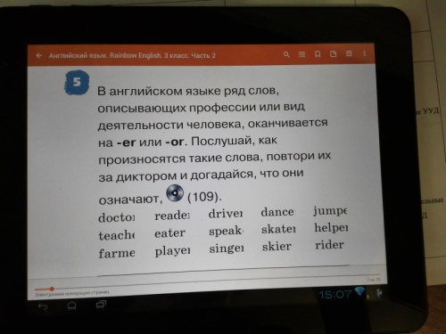  ЭФУ (Ex.5,p.2), аудио.  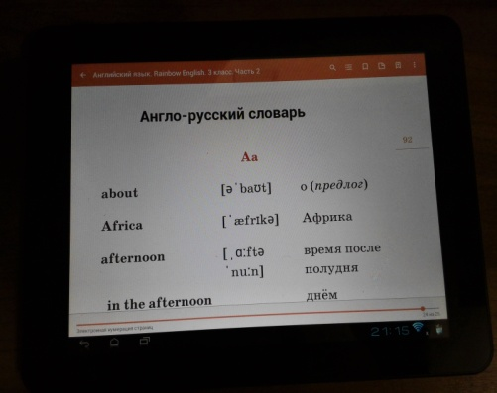  ЭФУ. Англо-русский словарь, p.24.  Приложение: школьный англо-русский и русско-английский словарь.  Ресурсы сети Интернет.  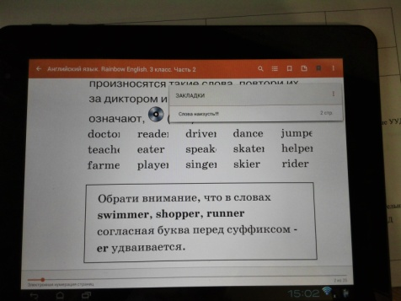  ЭФУ, .(Ex.5,p.2),закладки. | Who teaches Alec at school? What do you think?  Fine!  А что вы можете сказать про слова" to teach" и "teacher"?  Very good!  Слово" teach" это какая часть речи?  A слово "teacher"? (Слайд №8)  Посмотрите внимательно на слово "teacher"! Как вы думаете, как образовалось это слово?  Fine!  Ребята! А какое предположение о том, как образуются названия профессий, мы можем с вами сделать на основе примера про слова " to teach" и "teacher".  Давайте проверим, правильно ли мы с вами сделали предположение? Давайте вернемся к электронным учебникам (Unit 6.Step1.) Let`s do the exercise №5. Tanya! Read the task, please!  Ребята, наденьте наушники. Прослушайте ,как произносятся такие слова, повтори их за диктором и догадайся, что они означают.  Ребята! Вы догадались, что означают эти слова?  Well done!  Let’s check up! Translate these words into Russian.  Если ребята испытывают затруднения при переводе некоторых слов, учитель напоминает им, что можно воспользоваться электронным приложением к учебнику или интернетом. Приложение установлено на планшетах обучающихся (школьный англо-русский и русско-английский словарь) или англо-русским словарем в электронном учебнике (стр. 24)  А как вы догадались?  Very good!  Итак! Ребята! Наше предположение верно? Давайте еще раз все обобщим и сформулируем правило.  Ребята! Суффикс-er называют суффиксом деятеля!  Пришло время уточнить тему нашего урока.  Well done!  Посмотрите, пожалуйста, внимательно еще раз на эти слова из упражнения №5. Есть ли среди них слово, которое отличается от всех остальных.  А чем оно отличается?  Fine!  Многие слова, обозначающие профессии, которые пришли к нам из латинского языка, имеют суффикс -or. Слово "doctor" тоже латинского происхождения. Запомните это слово!  Ребята! Найдите в своих электронных учебниках на Тулбаре («панель инструментов») значок "закладки" и добавьте страничку с этими словами (упражнение 5), комментарий к закладке: "слова наизусть!!!". | Teacher(s)  У них одинаковый корень teach  Глагол  Существительное  Это слово образовалось от глагола " teach"при помощи суффикса -er.  Мы можем предположить, что существительные, обозначающие профессии , в английском языке образуются от глаголов при помощи суффикса -er.  Обучающиеся открывают электронные учебники.(Ex.5,p.2)  Один обучающийся читает задание вслух, остальные следят по тексту.  Обучающиеся слушают слова, повторяют их за диктором, догадываются о значении этих слов.  Yes! Of course!  Обучающиеся переводят слова из упражнения по цепочке. (доктор, учитель, фермер, читатель...)  По аналогии со словами, которые мы уже знаем в этом упражнении ( doctor,teacher,farmer)  Остальные слова образовались от глаголов, которые нам известны (read, play,ski и т.д.) с помощью суффикса -er  Обучающиеся обобщают все полученные знания и вместе формулируют правило.  В английском языке существительные, обозначающие профессии или вид деятельности человека, образуются от глаголов при помощи суффикса -er  Профессии и занятия людей. Образование имен существительных, обозначающих профессии или вид деятельности человека, при помощи суффиксa -er  ( Слайд №9)  Да, есть! Слово "doctor"!  В слове "doctor" другой суффикс, суффикс -or  Обучающиеся добавляют страницу в закладки. | 7 мин
V.Физкультминутка |  | Физкультминутка сопровождается музыкой. | I think you are tired, let’s have a rest.  Look left, right (глазами влево, вправо)  Look up, look down (глазами вверх, вниз)  Look around. (глазами по-кругу)  Look at your nose (смотрим на нос)  Look at that rose (одну руку вытягиваем как будто держим цветок, и смотрим)  Close your eyes (закрываем глаза)  Open, wink and smile. (открываем, моргаем и улыбаемся) | Обучающиеся вместе с учителем выполняют гимнастику для глаз, чтобы снять напряжение, проговаривая вслух действия. | 1 мин
VI. Первичное закрепление | Проговаривание нового знания, запись в виде опорного сигнала | Приложение: школьный англо-русский и русско-английский словарь.  Планшеты.  Презентация  Учебник ,Ex.6, p.5, рабочая тетрадь в клеточку, плашка на стр.5.  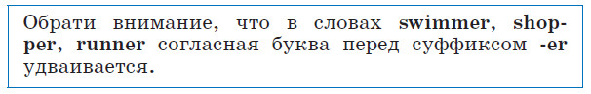  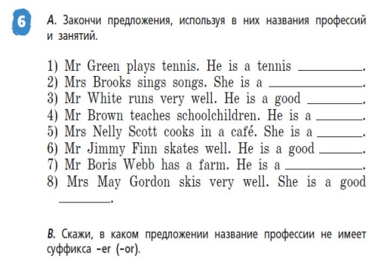  Презентация | Вот мы и отдохнули! А теперь давайте попробуем схематично изобразить наше новое правило. Подобную работу мы с вами делали и раньше. Разделитесь на группы по 4 человека ( 2 парты).  На планшете изобразите модель образования имен существительных, обозначающих профессии или вид деятельности человека. Воспользуйтесь электронным приложением к учебнику (школьный англо-русский и русско-английский словарь).  Ребята! Давайте посмотрим, что у вас получилось.  Учитель вместе с учениками обсуждает получившиеся модели, анализирует их.  А вот такие модели получились у меня. (Слайд №10 )  Verb+er=Noun или V+er=N  Сравните со своими моделями.  Запишите модели в тетрадь в клеточку.  Ребята! А теперь давайте попробуем применить полученные знания на практике.  Open your textbooks at page 5, exercise 6. Read the task, please!  Вам понятно задание? Что нужно сделать в этом упражнении?  Перед тем как вы начнете выполнять это задание, обратите внимание на плашку на странице 5.  Давайте прочитаем, что там написано.  Olga! Read, please!  Ребята! Вам все понятно? Не забудьте это правило при выполнении упражнения.  Ok! Let`s do the exercise!  Предложения под четными номерами мы с вами сделаем устно и вместе, далее работаете самостоятельно и выполняете задание под нечетными номерами письменно.  Под какими номерами мы с вами вместе будем выполнять упражнение?  Запишите номер упражнения и страницу.  Вы выполнили упражнение? Поменяйтесь тетрадкой с соседом по парте и проверьте его ответы.  Ребята! Есть такие, кто не допустил ни одной ошибки?  Поднимите руки! Well done!  Ребята! Скажите, в каком предложении название профессии не имеет суффикса -er(-or)?  Well done! | Обучающиеся работают в группах по 4 человека, изображают модель образования, пользуясь электронным приложением к учебнику(школьный англо-русский и русско-английский словарь).  Обучающиеся показывают свои модели.  Обучающиеся сравнивают свои модели с моделями учителя, записывают правильные модели в тетрадь в клеточку.  Обучающиеся открывают учебники.  Ex.6, p.5, читают задание про себя!  Да, понятно! Нужно вставить по смыслу названия профессий и занятий.  Один обучающийся читает информацию на плашке, остальные следят по тексту.  Да! Все понятно!  Предложения №2,№4,№6,№8 обучающиеся выполняют вместе с учителем устно, а №1,№3,№5,№7 выполнят самостоятельно и записывают ответы в тетрадь в клеточку.  Далее обучающиеся меняются тетрадками с соседом по парте, проверяют упражнение и возвращают тетрадь. (Правильные ответы написаны на интерактивной доске)( Слай №12)  Ответы: 1) player; 2) singer; 3) runner; 4) teacher; 5) cook; 6) skater; 7) farmer; 8) skier  Предложение №5 ( a cook) | 7 мин
VII. Включение нового знания  в систему знаний |  | 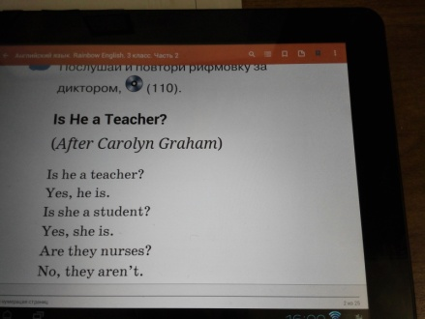  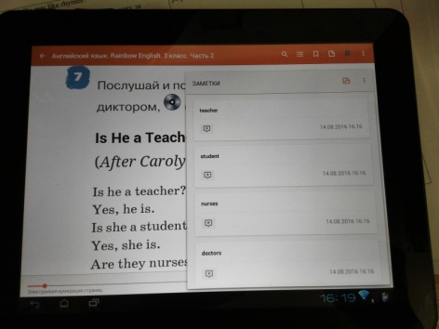  ЭФУ,Ех.7, стр.2, аудио, заметки. | Children! Do you like rhymes?  Давайте вернемся к электронным учебникам (Unit 6.Step1.) Let`s do the exercise №7. Наденьте наушники!  Послушайте и повторите рифмовку за диктором!  Ребята! Найдите в своих электронных учебниках на Тулбаре значок "заметки" и добавьте в заметки все слова, обозначающие профессии и вид деятельности человека, которые вы услышали в этой рифмовке. Я буду добавлять вместе с вами.  Какие слова вы добавили?  That's right  А теперь давайте прочитаем эту рифмовку по цепочке!  Будьте внимательны при чтении, не создавайте заминок!  Well done!  Ребята! Давайте теперь попробуем составить предложения со словами, которые вы добавили в заметки, поучимся употреблять их в речи! Я попробую первая!  I am a teacher. Му sisters are students. | Обучающиеся слушают и повторяют рифмовку за диктором.  Обучающиеся выделяют слова и добавляют в заметки.  Teacher, student, nurse, doctors, pilot...... и т.д.  Обучающиеся читают рифмовку по цепочке.  Обучающиеся по желанию составляют предложения со словами из рифмовки. | 7 мин
VIII. Самостоятельная работа с самопроверкой  по эталону.  Самоанализ, самоконтроль. | Создать условия для самостоятельной работы учащихся с самопроверкой по эталону, самоанализу и самоконтролю. | Рабочая тетрадь Unit 6, Step 1,p.82 №1, презентация, компьютер.  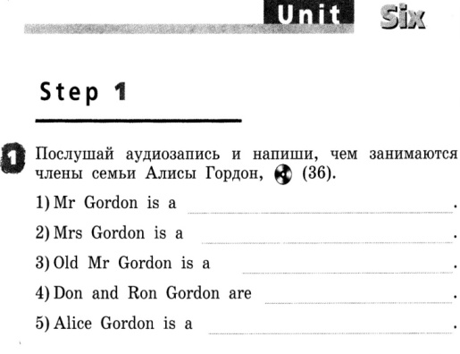 | А сейчас, ребята, давайте поработаем самостоятельно! Проверим, как вы усвоили новое правило! Работаем в рабочих тетрадях (Unit 6, Step 1,p.82 №1)  Текст для аудирования  Mr Gordon is a pilot. Mrs Gordon is a singer. Old Mr Gordon is a farmer. Don and Ron Gordon are football players. Alice Gordon is a pupil.  Ребята! Вы внимательно проверили свои ответы?  Кто не сделал ни одной ошибки?  Поднимите руки! Excellent! Отлично! Я поставлю вам сегодня пятерки! | Обучающиеся выполняют упражнение самостоятельно в рабочих тетрадях. ( Unit 6, Step 1,p.82 №1).  Обучающиеся прослушивают аудиозапись и пишут, чем занимаются члены семьи Алисы Гордон.  После прослушивания обучающиеся сверяют ответы с эталоном на слайде.  Ответы:  Mr Gordon is a pilot. Mrs Gordon is a singer. Old Mr Gordon is a farmer. Don and Ron Gordon are football players. Alice Gordon is a pupil. (Слайд №12)  Обучающиеся, которые не сделали ни одной ошибки в самостоятельной работе, получают пятерки. | 6 мин
IX. Подведение итогов . Рефлексия деятельности. | Организовать деятельность по самостоятельному поиску информации по теме урока, самооценка результатов своей деятельности и всего класса. | Презентация | Ребята! Наш урок подходит к концу. Давайте подведем итоги.  Какие задачи на уроке мы с вами ставили?  Удалось решить поставленные задачи?  Как образовались новые слова по теме "Профессии и занятия людей"?  Было ли вам интересно сегодня на уроке?  Что показалось вам трудным?  Что было легко?  Next! Children! Write down your homework.  Ребята! Дома выучите новые слова по теме урока (см.закладки в ЭФУ), а в рабочей тетради выполните упражнение №2,там нужно написать новые слова по строчке, а в упражнении №3, используя новое правило, нужно угадать и написать занятия людей.  А сейчас закройте глаза и вспомните приятные моменты нашего занятия.  Я рада, что на протяжении всего занятия вы были внимательны.  Я хочу, чтобы все, кто работал хорошо – улыбнулись мне, а кто чувствует в себе потенциал работать еще лучше – поаплодировали себе.  The lesson is over. Thank you.  Goodbye.  Have a good day! | 1) Повторить слова по теме "Профессии и занятия людей".  2) Узнать новые слова по этой теме.  3) Учиться употреблять эти слова в речи.  Удалось! Мы повторили, узнали новые слова по теме "Профессии и занятия людей" и учились употреблять эти слова в речи.  Слова образовались от известных нам глаголов при помощи суффикса-er  Обучающиеся отвечают на вопросы учителя (индивидуальные ответы).  Обучающиеся записывают домашнее задание в дневник: слова наизусть (см. закладки в ЭФУ), р.т. №2, №3 .(Слайд №13)  Goodbye. | 2 мин

